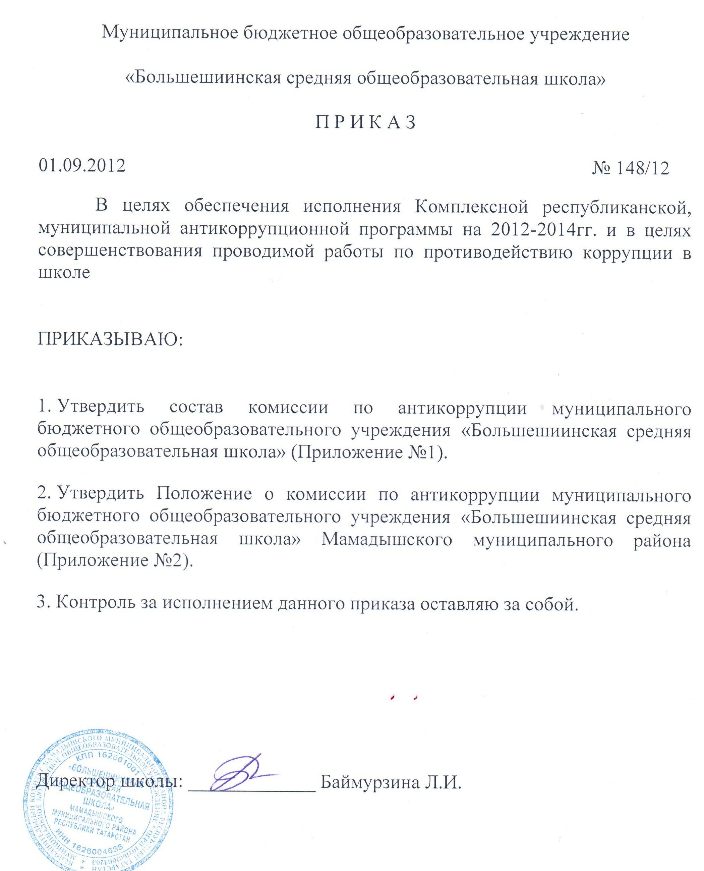
Приложение 1
к приказу
№ 148/12 от 01.09.2012

Состав комиссии по антикоррупции муниципального бюджетного общеобразовательного учреждения «Большешиинская средняя общеобразовательная школа»

№ | ФИО | Место работы, должность | Контактный телефон
1 | Баймурзина Лидия Ивановна | МБОУ «Большешиинская СОШ» директор | 89178714039
2 | Якимова Наташа Вячеславовна | МБОУ «Большешиинская СОШ» заместитель директора по воспитательной работе | 89178798089
3 | Сидорова Ольга Васильевна | МБОУ «Большешиинская СОШ» председатель профкома | 89178725791
4 | Степанова Марина Михайловна | Большешиинский сельский клуб, заведующая | 89178778427
5 | Низамеева Гульфия Асхатовна | МБОУ «Большешиинская СОШ» учитель | 898728664558

Приложение 2 к приказу
№ 148/12 от 01.09.2012
Положение
о комиссии по антикоррупции муниципального бюджетного общеобразовательного учреждения «Большешиинская средняя общеобразовательная школа»
I. Общие положения
1. Комиссия по антикоррупции муниципального бюджетного общеобразовательного учреждения «Большешиинская средняя общеобразовательная школа» Мамадышского муниципального района Республики Татарстан (далее – комиссия) является совещательным органом, образованным по вопросам противодействия коррупции в системе образования в школе.
2. В своей деятельности Комиссия руководствуется федеральным законодательством, законодательством Республики Татарстан, а также настоящим Положением.
3. Положение о Комиссии и его состав утверждаются директором школы.
II. Основные задачи Комиссии
4. Основными задачами Комиссии являются:
рассмотрение вопросов и подготовка предложений по реализации в школе политики в области противодействия коррупции и повышению ее эффективности в системе образования;
обеспечение взаимодействия органов самоуправления школы, родительской общественности, организаций и физических лиц, участников образовательного, воспитательного процессов при осуществлении в пределах их полномочий в системе образования Мамадышского муниципального района деятельности по противодействию коррупции (далее – субъекты противодействия коррупции);
разработка мероприятий по противодействию коррупции и осуществлению контроля за их реализацией;
рассмотрение предложений субъектов противодействия коррупции и разработка мероприятий по их реализации;
подготовка предложений для принятия решений по вопросам противодействия коррупции;
подготовка предложений по формированию системы антикоррупционной пропаганды и развитию общественного контроля за реализацией политики в области противодействия коррупции.
III. Полномочия Комиссии
5. Комиссия имеет право:
запрашивать и получать в установленном порядке информацию в пределах своей компетенции;
приглашать на свои заседания руководителя и членов администрации , представителей органов самоуправления образовательных учреждений и иных лиц;
создавать экспертные группы по вопросам противодействия коррупции и выработке мер по устранению условий для возникновения коррупции, с привлечением в них в установленном порядке специалистов и других лиц;
представлять информацию о состоянии и эффективности реализации антикоррупционных мер в системе образования;
вносить предложения по устранению предпосылок для коррупционных проявлений.
IV. Порядок формирования и деятельности Комиссии
6. Комиссия формируется в составе председателя Комиссии, заместителей председателя Комиссии, секретаря и членов Комиссии.
7. Председателем Комиссии является директор.
В случаях отсутствия председателя Комиссии по его поручению заседание Комиссии проводит заместитель председателя Комиссии.
8. Комиссия формируется из числа администрации, председателя профкома,учителя обществознания.
9. Члены Комиссии принимают участие в его работе на общественных началах и обладают равными правами при принятии решений.
10. Работой Комиссии руководит председатель Комиссии.
11. Заседания Комиссии проводятся не реже двух раз в год. Повестку дня и порядок рассмотрения вопросов на заседаниях Комиссии определяет председатель Комиссии по представлению секретаря Комиссии. Заседания Комиссии ведет председатель Комиссии.
12. Работа Комиссии строится на основе плана работы, утверждаемого председателем Комиссии.
13. Заседание Комиссии является правомочным в случае присутствия на нем не менее двух третей общего числа его членов.
14. Присутствие на заседаниях Комиссии членов Комиссии обязательно. Делегирование членом Комиссии своих полномочий в иным лицам не допускается.
15. Решения Комиссии принимаются простым большинством голосов от числа присутствующих членов Комиссии и оформляются протоколом заседания. Протокол заседания подписывается секретарем Комиссии и утверждается председателем. Протоколы заседаний Комиссии могут быть размещены на официальном сайте школы в сети Интернет.
16. Решения Комиссии обязательны для рассмотрения членами коллектива. Для реализации решений Комиссии могут издаваться приказы и даваться поручения директора.
17. Для участия в работе Комиссии могут быть приглашены с правом совещательного голоса представители правоохранительных и судебных органов, территориальных органов федеральных органов исполнительной власти по Республике Татарстан.
18. Организационное обеспечение деятельности Комиссии осуществляется администрацией школы.
19. Секретарь Комиссии:
обобщает предложения членов Комиссии, на их основе готовит план работы Комиссии и формирует повестки дня заседаний Комиссии для внесения их на утверждение председателю Комиссии;
готовит проекты протоколов заседаний Комиссии, представляет их на утверждение председателю Комиссии и организует контроль за выполнением решений Комиссии;
вносит председателю Комиссии предложения по созданию, функциям и составу экспертных групп Комиссии по вопросам противодействия коррупции, а также предложения о целесообразности проведения исследовательских, экспертных работ по вопросам противодействия коррупции.
V. Обеспечение деятельности Комиссии
20. Организационно-техническое и информационное обеспечение деятельности Комиссии осуществляется администрацией школы.

